Instructivo de Uso
Procesos de Atención al Usuario

Verificación de Chasis y Motor

Versión 1.00.00
Mayo de 2014

TABLA DE CONTENIDO
CONTROL DEL DOCUMENTO 3
1. INTRODUCCIÓN.- 4
2. PASOS PREVIOS PARA EL USO DEL PROCESO.- 5
3. USO DEL PROCESO.- 6
3.1. Diagrama de Proceso. 6
3.2. ¿Para qué sirve el proceso? 6
3.3. Requisitos del Proceso.- 6
3.4. Proceso de Verificación de Chasis y Motor. Etapa Solitud 7
3.5. Proceso de Verificación de Chasis y Motor. Etapa Pago de Tasa 10
3.6. Orden de Pago 11
3.7. RTV 12
3.8. Axis Móvil- 13
3.9. Entrega de informe y certificado. 17
4. MENSAJES Y ERRORES DEL PROCESO.- 18
5. GLOSARIO DE TÉRMINOS.- 19

CONTROL DEL DOCUMENTO

Versión | Fecha | Autor | Observación
1.00.00 | 22-05-2014 | Fernando Rivera N. | Entrega versión 1 del documento.
1.00.01 | 11-09-2014 | Joel Macías | Actualización del flujo.

INTRODUCCIÓN.-

El presente documento está dirigido a todas las personas que requieran obtener un certificado de la verificación de Chasis y/o Motor atendido desde el Centro de Atención al Usuario de la Autoridad de Tránsito Municipal.

Cuando existe alguna incompatibilidad con el número que está en la matrícula y con el vehículo físicamente es necesario realizar la verificación del vehículo.

PASOS PREVIOS PARA EL USO DEL PROCESO.-

Para poder acceder a este proceso se tienen los siguientes requerimientos mínimos:

- Tener un navegador de Internet, de preferencia Internet Explorer.

- Tener el acceso directo a la aplicación, para ingresar al “SISTEMA NACIONAL DE TRÁNSITO DE LA ATM” debe digitar en la URL del navegador el siguiente link: http://10.9.3.65:7001/axis/axis.jsp

Para acceder al proceso se deberá ingresar al sistema AXIS 4.0 a través de la pantalla de acceso al sistema, donde se deberá ingresar:

- Usuario.- Es el nombre de Usuario asignado por el departamento de sistema y/o seguridades de la institución para el uso del sistema. El Usuario siempre es personal y está sujeto a normas de seguridades, auditoría y control de acuerdo a las leyes del Ecuador.

- Clave de Acceso.- Es la clave o password del usuario. La primera vez es el mismo usuario. Al ingresar por primera vez el sistema exigirá el cambio de Clave de acceso antes de continuar.

- Servidor.- Es el nombre del servidor al cual debe ingresar (ATMPROD).

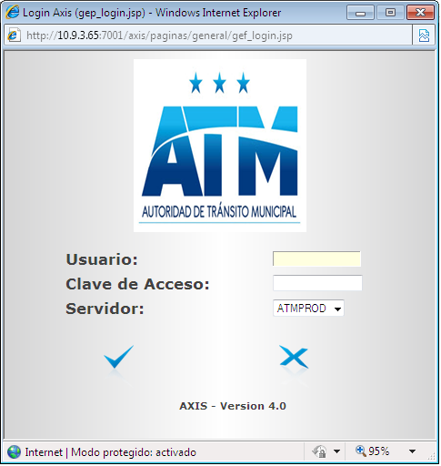
Fig. 1. Pantalla de Ingreso al Sistema ATM.

USO DEL PROCESO.-
Este proceso solo podrá ser iniciado por los usuarios autorizados para gestionar el proceso de Verificación de Chasis y/o Motor que se atienden en las oficinas de Atención al Usuario y siempre seguirá los siguientes pasos:

Diagrama de Proceso.
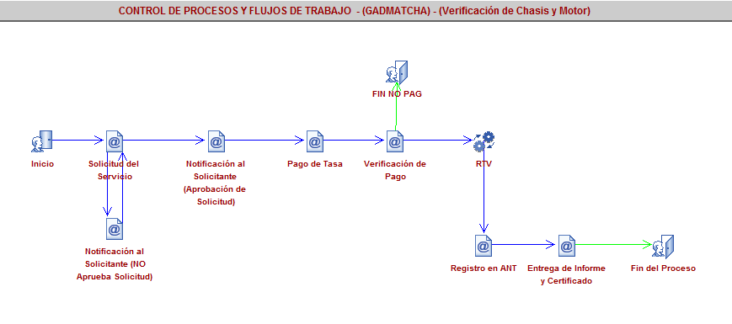
Fig. 2. Flujo del Proceso de Actualización de Datos de Personas Naturales.

¿Para qué sirve el proceso?
Cuando existe alguna incompatibilidad con el número que está en la matrícula y con el vehículo físicamente es necesario realizar la verificación del vehículo, esta especie se emite en matriculación porque debe incluir la firma y sello del revisor además de las improntas.

El resultado del trámite es la obtención del certificado de la verificación y chasis del vehículo.

Requisitos del Proceso.-
Los requisitos del proceso son los siguientes:

Característica | Actualización de Datos del Propietario del Vehículo (Natural o Jurídico) | Seguro Obligatorio de Accidentes de Tránsito - SOAT | Poder Especial para que el trámite sea realizado por una tercera persona Natural | Actualización de Datos del Autorizado (Obligatorio si tiene Carta de Autorización) | Última Matrícula Vigente
Verificación de Chasis | SI | SI | Opcional | Opcional | Primer Año
Verificación de Motor | SI | SI | Opcional | Opcional | Primer Año
Verificación de Chasis y Motor | SI | SI | Opcional | Opcional | Primer Año

Proceso de Verificación de Chasis y Motor. Etapa Solitud
En esta etapa se procede a realizar la solicitud para obtener el certificado de la verificación de Chasis y/o motor.
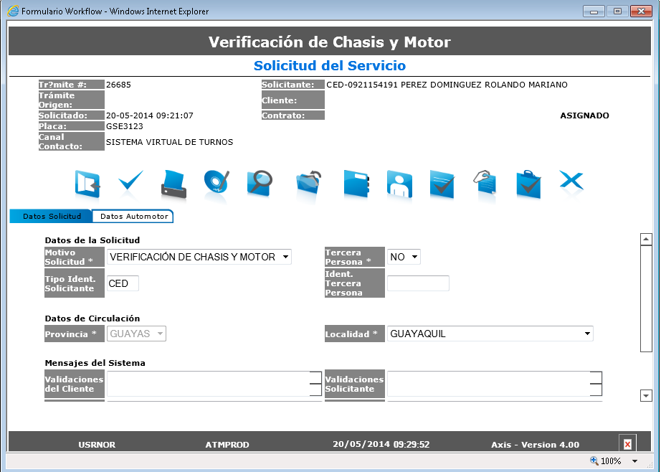
Figura 10.- Datos de la Solicitud.

DATOS SOLICITUD
Motivo Solicitud. Se debe seleccionar el motivo de la solicitud, los cuales son los siguientes:
- Verificación de Chasis
- Verificación de Motor
- Verificación de Chasis y Motor.
Tipo Ident Solicitante.-Indica el tipo de identificación del Solicitante.
Tercera Persona.- Indica si el trámite lo va a realizar una tercera Persona (SI/NO).
Ident Tercera Persona. Se digita el número de identidad de la persona que realiza el trámite.
Este dato es obligatorio si el campo tercera persona tiene el valor de “SI”.
Este dato obligará a que se realice una actualización de datos a esta persona.
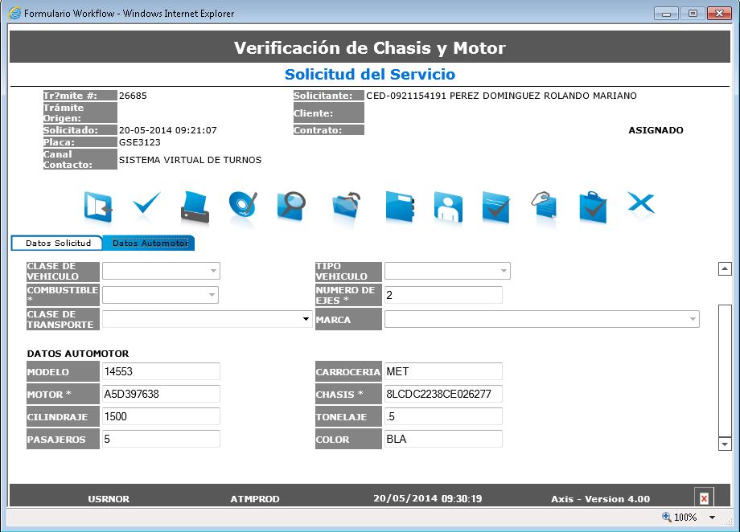
Figura 11.- Datos del Automotor.

DATOS AUTOMOTOR.
Estos datos son las características del Vehículo.
Sus campos son solo de consulta, en este grupo no se modifican datos.
Documentos Adjuntos en etapa de Solicitud.
El proceso de adjuntar documentos es similar al de actualización de datos.

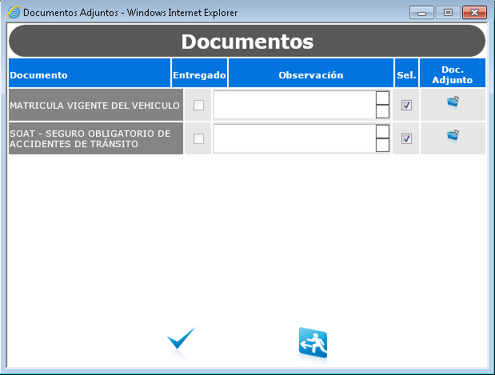
Figura 12.- Documentos Adjuntos.

Proceso de Verificación de Chasis y Motor. Etapa Pago de Tasa

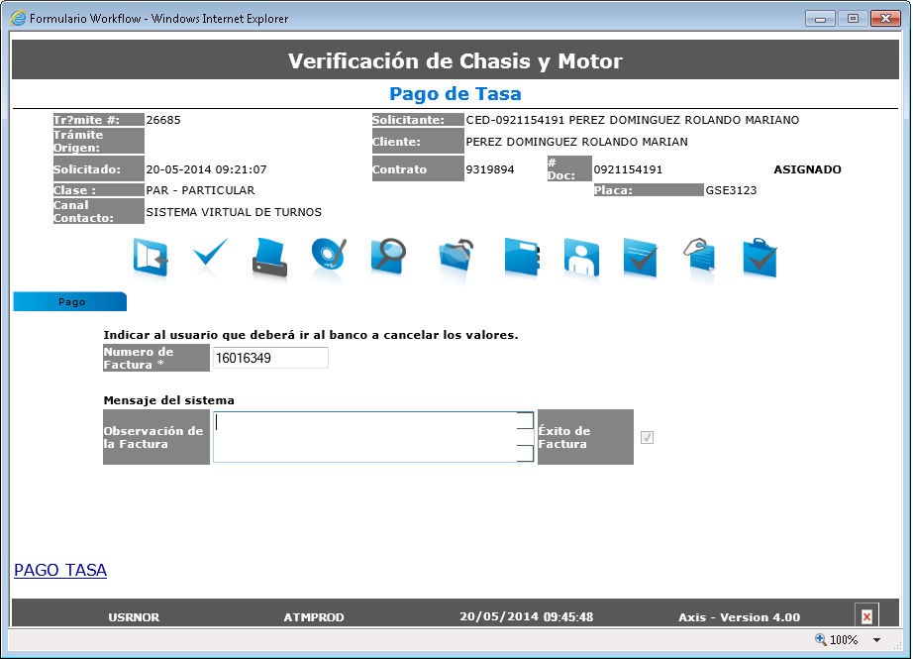
Figura 13.- Etapa de pago de tasa.

Número de Factura. Es el número de factura correspondiente a la tase del trámite de verificación de Chasis y/o Motor.

Observación de Factura. Permite ingresar algún comentario u observación referente al pago a realizarse.

Pago Tasa. Función que imprime el reporte de pago de Tasa.

Orden de Pago
Se emite la orden de pago que se deberá entregar al cliente para que se acerque a cancelar los valores generados por el trámite.
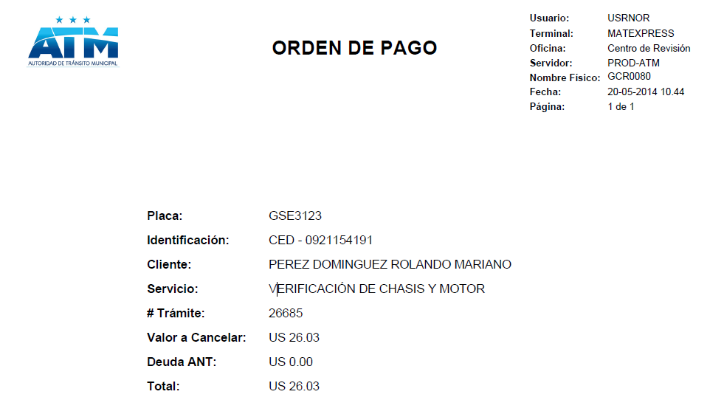
Figura 14.- Reporte de orden de pago.

Se entrega la orden de pago, se procede a enviar el Trámite y llamar al siguiente turno para finalizar el turno vigente.
Este trámite continuará cuando se realice el pago de valores pendientes.

RTV

CHECKPOINT:
Esta aplicación permitirá ingresar la placa y nos mostrará los datos de: Clase de Transporte, Clase de Servicio, Clase de Vehículo, Tipo de Vehículo, Combustible, Número de Ejes y Número de Ruedas, datos que son necesarios para que puedan ingresar de forma correcta a la RTV visual .
Se debe dar clic en el botón aceptar.
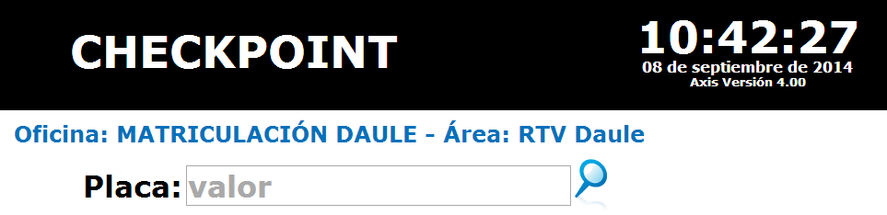
Figura 15.- CheckPoint.

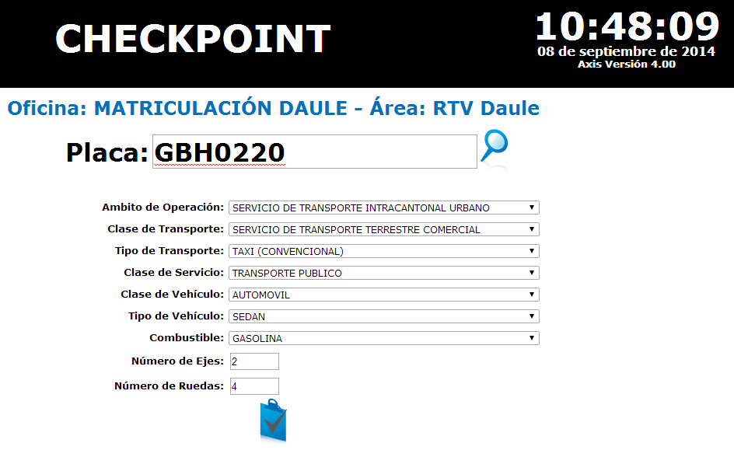
Figura 16.- CheckPoint – Consulta de vehículo.

Axis Móvil-

El AXIS Móvil permite configurar y diseñar Formularios según la necesidad del cliente. Mediante esta aplicación podrán los usuarios configurados como Grupos de Trabajo todas las Órdenes de Trabajo (OT) de revisión visual que se generan en el sistema.

Para ingresar el sistema se debe ingresar el siguiente link:
http://10.9.3.65:7001/OT-Movil/login_ini.jsp

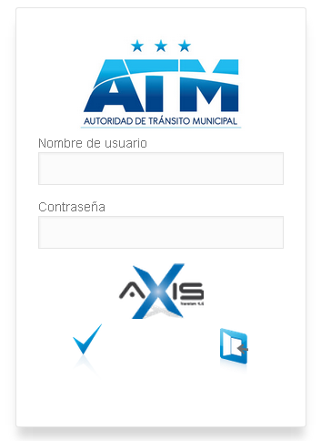
Figura 17.- Ingreso a OT Móvil.

Una vez que se ingreso al sistema de OT Móvil nos mostrara la agenda de Ordenes del Usuario.

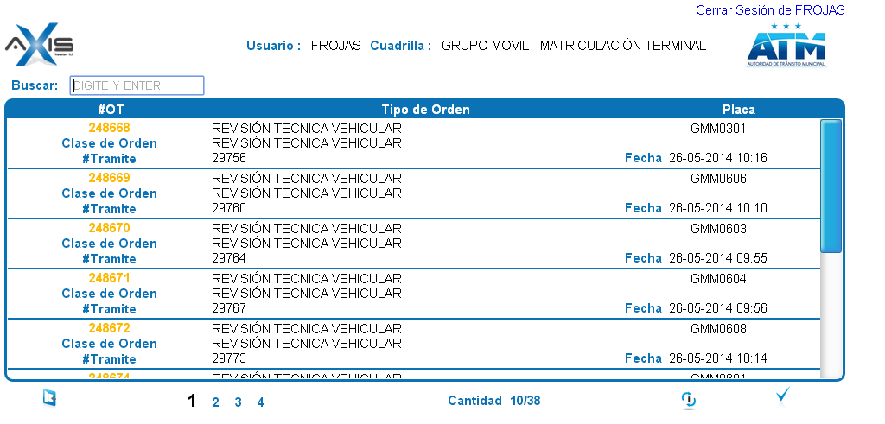
Figura 18.- Agenda de OT Móvil.

Para acceder a una Orden se la busca desde la agenda o en su caso la podemos consultar por la placa en el ítem Buscar.

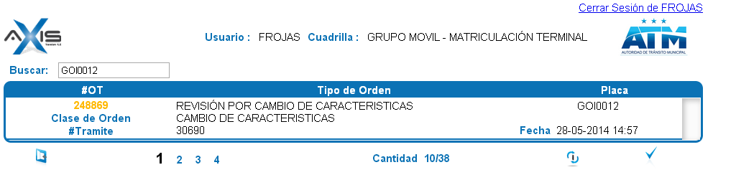
Figura 19.- Búsqueda en la Agenda de OT Móvil.

En la orden que se desea trabajar damos clic en el botón aceptar y nos mostrara dos grupos de información que son:

Operacional.- Se podrán actualizar los datos de:  - Clase de Transporte ,  - Sub. Clase de Transporte,  - Tipo de Transporte,  - Ámbito de Operación,  - Clase de Servicio,  - Clase de vehículo,  - Tipo de Vehículo y  - VIN/CHASIS. | Vehículo.- Se podrán actualizar los datos de:  - Marca ,  - Motor,  - Modelo,  - Año Fabricación,  - País Fabricación,  - Combustible,  - Carrocería  - Peso  - Color 1  - Color 2 y  - Color 3

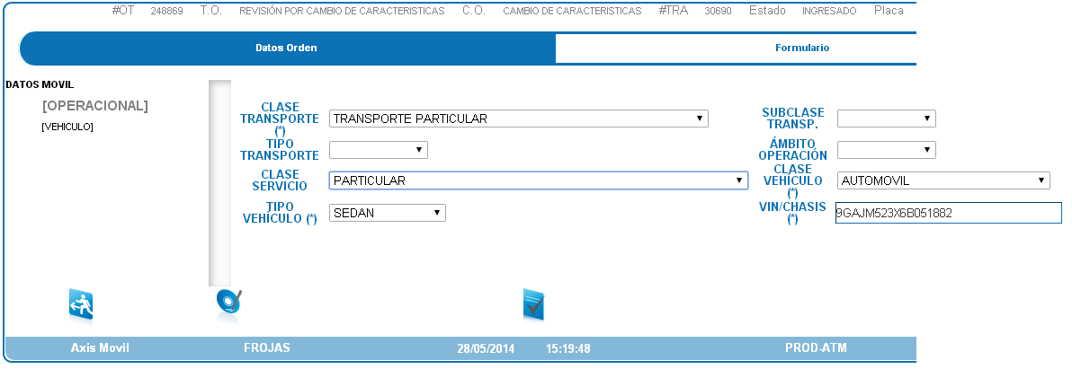
Figura 20.- Pantalla Operacional de OT Móvil.

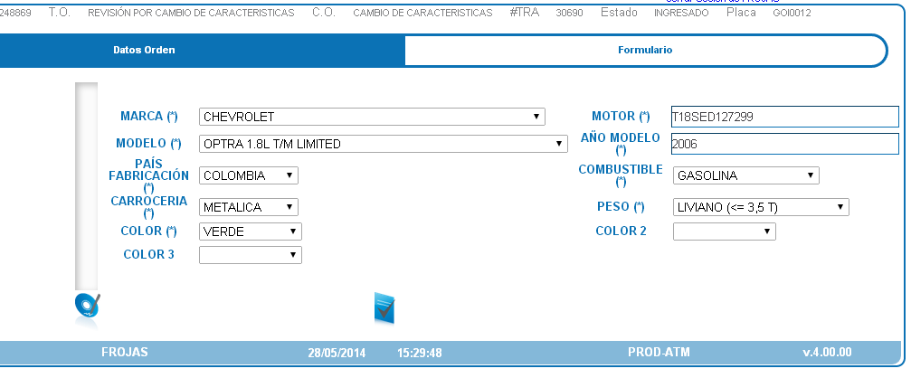
Figura 21.- Ingreso de Vehículo de OT Móvil.

Para grabar los cambios damos click en el icono Grabar
Para cerrar la Orden de Trabajo le damos click en el icono de Aceptar

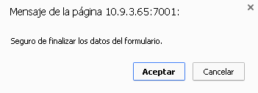
Figura 22.- Pantalla de Aceptación de Cambios.

Luego de eso nos mostrara una alerta si estamos seguros de finalizar los datos del formularios y le damos clic en Aceptar.

Entrega de informe y certificado.
En esta etapa se procede a entregar el certificado de la verificación de Chasis y motor.
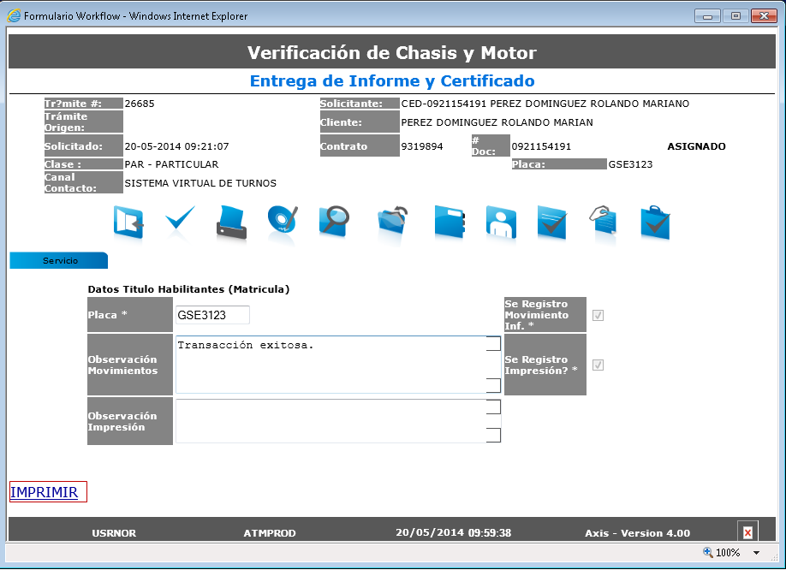
Figura 23.- Etapa de entrega de certificado.

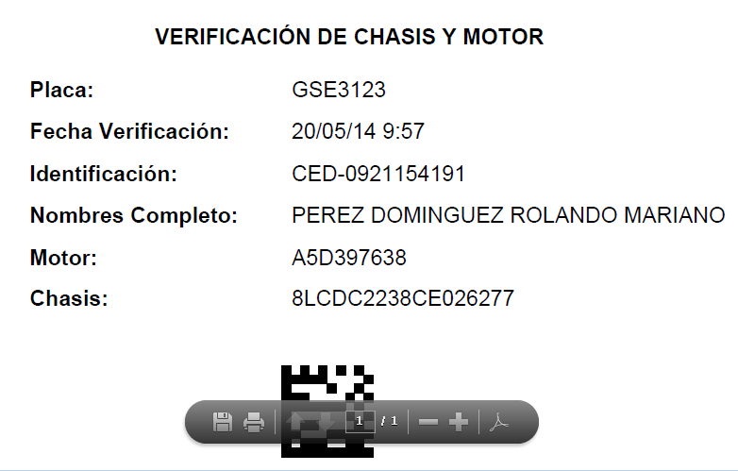
Figura 24.- Certificado de verificación de chasis y motor.

MENSAJES Y ERRORES DEL PROCESO.-

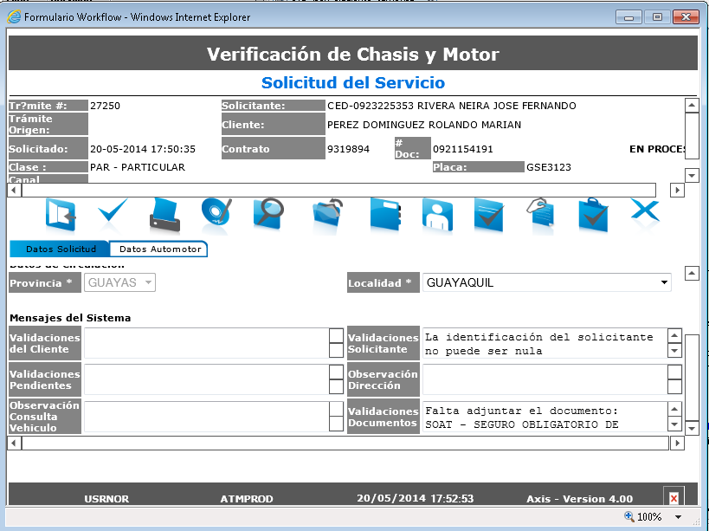 | Validaciones del Solicitante  Este mensaje se presenta cuando se selecciona que el trámite lo realiza una tercera persona y no se ha ingresado una persona
Validaciones de Documentos.
Este mensaje se presenta cuando se intenta enviar el trámite sin haber adjuntado todos los documentos obligatorios.
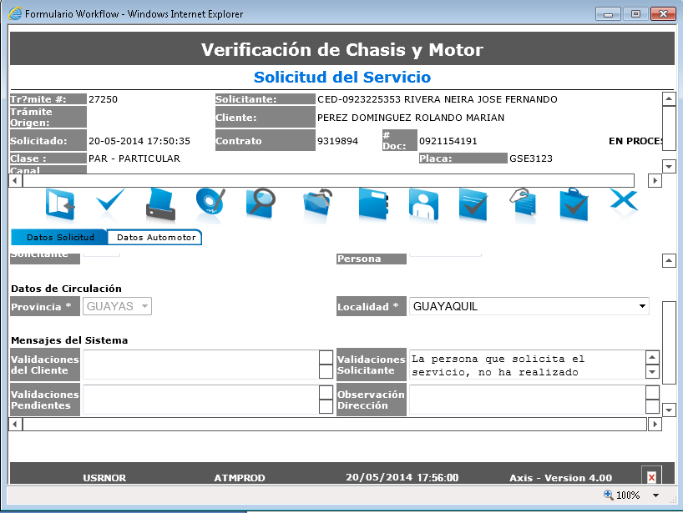 | Validaciones del Solicitante  Este mensaje se presenta cuando la persona que solicita el servicio debe realizar el proceso de “Actualización de Datos”.
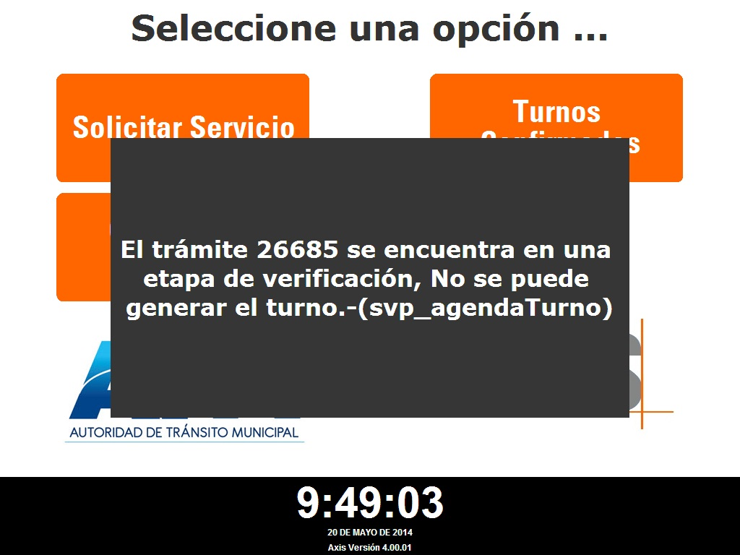 | Turno Confirmado  Este mensaje se presenta cuando al solicitar un turno confirmado no se ha realizado el pago.

GLOSARIO DE TÉRMINOS.-
A continuación se definen los términos utilizado en el instructivo:
- Impronta.- La impronta es la impresión, huella o marca dejada en un objeto. Se trata de una seña o característica peculiar y distintiva.
- RTV.- Revisión técnica vehicular.
- Chasis.- El CHASIS o VIN, consiste en una estructura interna que sostiene y aporta rigidez y forma a un vehículo u objeto en su construcción y uso. Es análogo al esqueleto de un animal. Para el caso de un vehículo consta de una armazón que integra entre sí y sujeta tanto los componentes mecánicos, como el grupo motopropulsor y la suspensión de las ruedas, motor incluyendo la carrocería.

